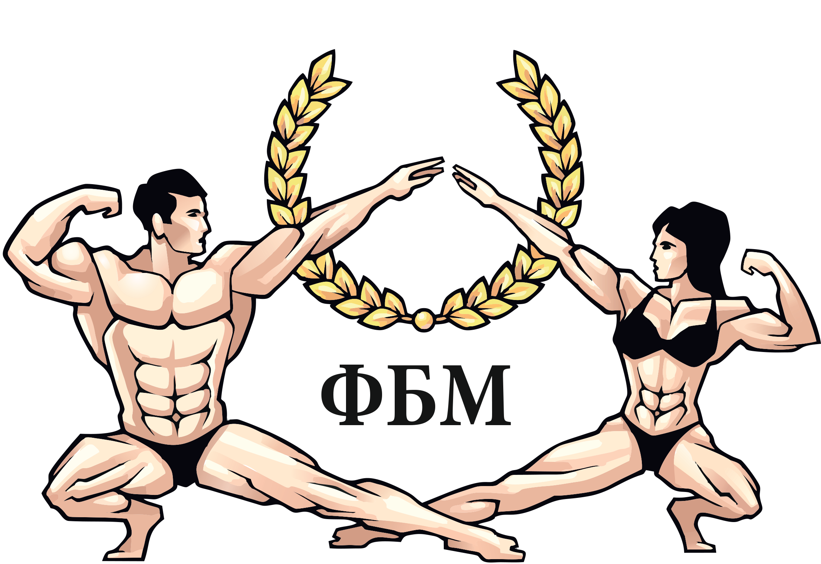 International Federation of Bodybuilders (IFBB)

Примечание:
две высшие и две низшие оценки отбрасываются
Федерация бодибилдинга Москвы

СВОДНЫЙ ПРОТОКОЛ

г. Дубна « 24 » сентября 2017г. Возрастная категория ____________ Категория БОДИФИТНЕС

№ п/п | Стартовый № | ФИО | Город (клуб) | Спорт. звание | Полуфинал  Судьи |  |  |  |  |  |  |  |  |  |  | Финал  Судьи |  |  |  |  |  |  |  |  |  |  | Итоговый результат
 |  |  |  |  |  |  |  |  |  |  |  |  |  | Сумма мест | Занятое место |  |  |  |  |  |  |  |  |  | Сумма мест | Занятое место | Итог. сумма мест | Итог. место | Выполнен. норматив | Очки в команд. зачете
 |  |  |  |  | 1 | 2 | 3 | 4 | 5 | 6 | 7 | 8 | 9 |  |  | 1 | 2 | 3 | 4 | 5 | 6 | 7 | 8 | 9
1 | 25 | Будкина Т. |  |  | 5 | 5 | 5 | 5 | 5 | 5 | 5 | 5 | 5 | 25 | 5
2 | 34 | Кочеткова Ю. |  |  | 2 | 3 | 2 | 4 | 4 | 4 | 3 | 3 | 4 | 17 | 3
3 | 35 | Болодина М. |  |  | 1 | 1 | 1 | 1 | 1 | 1 | 1 | 1 | 1 | 5 | 1
4 | 46 | Мазина Ю. |  |  | 4 | 4 | 4 | 3 | 3 | 2 | 4 | 4 | 3 | 18 | 4
5 | 58 | Кузнецова М. |  |  | 3 | 2 | 3 | 2 | 2 | 3 | 2 | 2 | 2 | 11 | 2
6
7
8
9
10

ГЛАВНЫЙ СУДЬЯ (Макшанцев О.В.) ГЛАВНЫЙ СЕКРЕТАРЬ (Степанов И.)

